31 марта 2020 г. (вторник);01.04.2020(среда)
МДК 02.01Химическая завивка волос
Группа: № 78
Урок № 32,33
Тема: Современные способы накручивания волос на коклюшки.
Цель: закрепить знания о завивке волос.
Литература: -Технология парикмахерских работ: учебник для нач. проф. Образования /И.Ю. Плотникова, Т.А. Черниченко: 7-е изд., стер. –М.: Издательский центр «Академия», 2014. -192 с.
- Константинов А.В. Как стать парикмахером. – М.: Азбука, 2014. – 304 c.
- Кулешкова О.Н.. Технология и оборудование парикмахерских работ: Учебник. М .:Академия,2014.-144.
Материалы урока:
ТЕХНИКИ НАКРУТКИ
- Круговая – накрутка начинается от макушки, по спирали двигаемся вдоль головы.
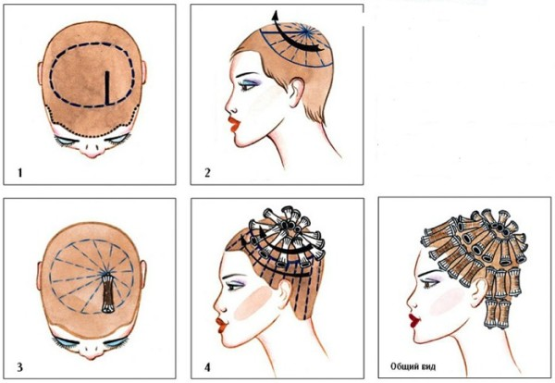
Круговая техника
- Частичная – накручивается только один участок. Обычно это челка и только концы.

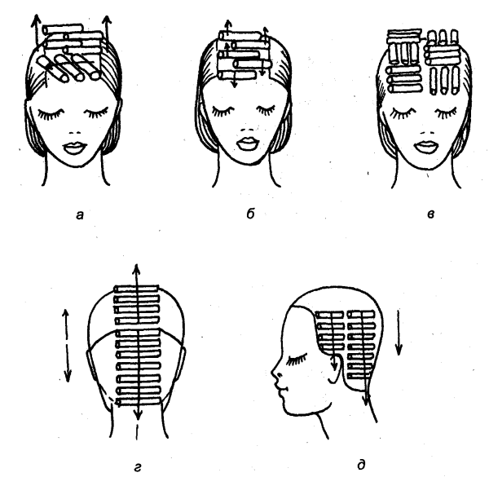
Варианты частичной накрутки
- Шахматы — классический вариант, наиболее часто используемый.
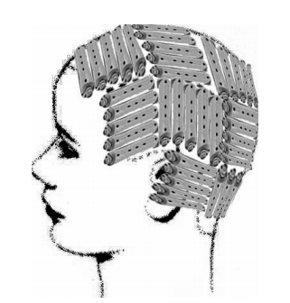
Техника – шахматы
- Рядовая техника также относится к классике жанра.
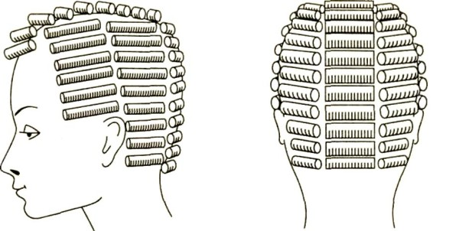
Рядовая — абсолютная классика
- Вертикальная – ряды коклюшек располагаются строгими шеренгами.
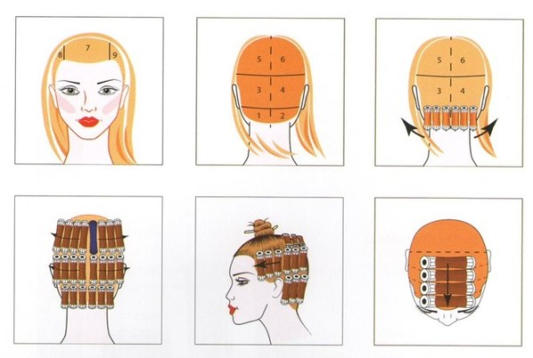
Техника вертикальная
Что касается основного инструмента, то кроме традиционных пластиковых или деревянных коклюшек в настоящее время используют множество вариантов.

Один из самых интересных – завивка на велоформеры. Оригинальность исполнения в данном случае сочетается с прекрасным результатом.

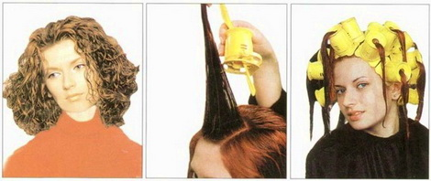

Химия на велоформеры
Домашнее задание: Подготовить реферат на тему: «Современные способы накручивания волос на коклюшки»

